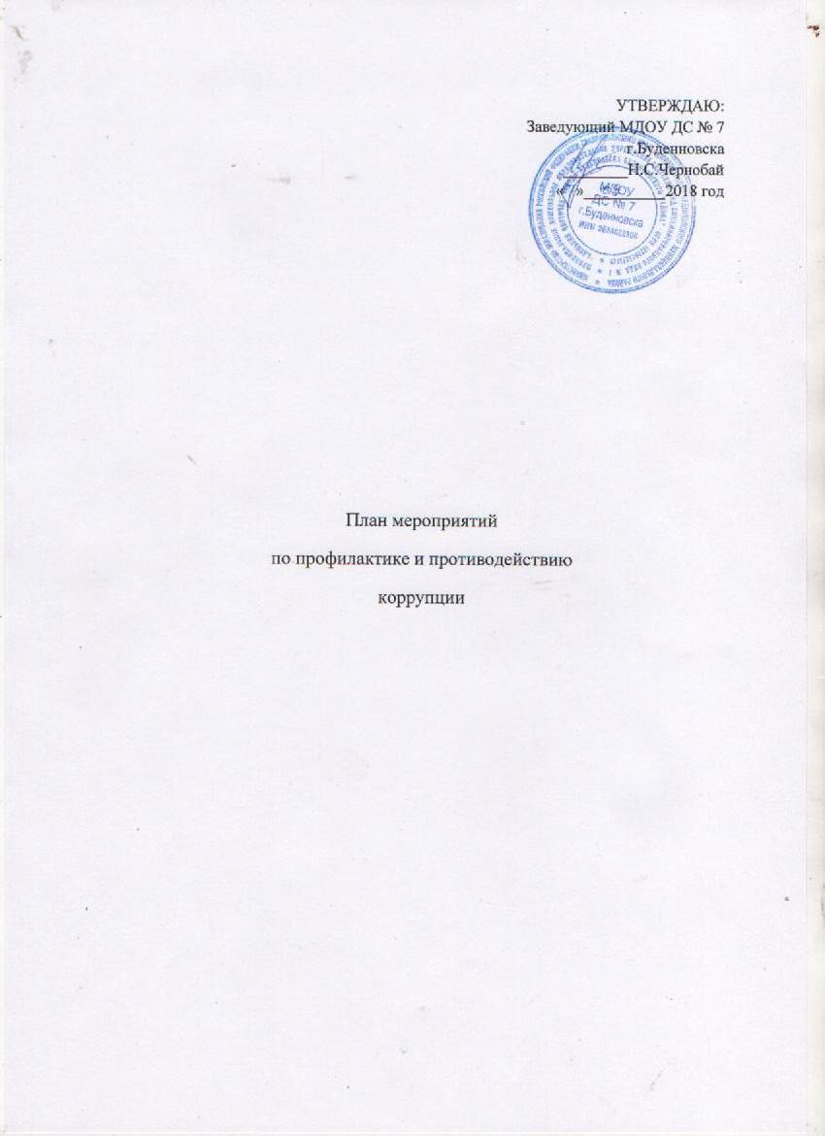

Цель: Создание и внедрение комплексных организационно-правовых механизмов, нравственно-психологической атмосферы, направленных на эффективную профилактику коррупции в ДОУ.
Задачи:
1. Систематизация условий, способствующих проявлению коррупции в МДОУ.
2. Разработка комплексных мер, направленных на обеспечение прозрачности действий ответственных и должностных лиц.
3. Содействие реализации прав участников образовательного процесса на доступ к информации о фактах коррупции, а также на их сводное освещение в средствах массовой информации.

№ п/п | Наименование мероприятий | Сроки проведения | ответственный
1 | Мониторинг изменений действующего законодательства в области противодействия коррупции | Постоянно | Заведующий
2 | Формирования пакета документов по действующему законодательству, необходимого для организации работы по предупреждению коррупционных проявлений | По мере необходимости | Заведующий
3 | Рассмотрение вопросов исполнения законодательства в области противодействия коррупции, об эффективности принимаемых мер по противодействию «бытовой» коррупции на:  -совещаниях при заведующей ДОУ;  -Общих собраниях работников ДОУ;  -общих родительских собраниях. | В течение учебного года | заведующий
4 | Проведение анализа на коррупционность проектов нормативно-правовых актов и распорядительных документов ДОУ | Постоянно | Заведующий
5 | Утверждение плана мероприятий по противодействию коррупции в ДОУ на 2018 - 2019 год | Август-сентябрь | Заведующий
6 | Усиление персональной ответственности педагогических работников за неправомерно принятые решения в рамках служебных полномочий и за другие проявления бюрократизма | Постоянно | Заведующий
7 | Информационное взаимодействие заведующего ДОУ с подразделениями правоохранительных органов, занимающихся вопросами противодействия коррупции | Постоянно | Заведующий
8 | Контроль за целевым использованием бюджетных средств ДОУ, актом выполненных работ, актом списания в ДОУ | Постоянно | Заведующий,  Завхоз
9 | Использование телефона «горячей линии» в целях выявления фактов вымогательства, взяточничества и других проявлений коррупции. Организация личного приема граждан заведующим ДОУ. | Постоянно | Заведующий
10 | Информация родителей (законных представителей) о правилах приема в ДОУ | Постоянно | Заведующий
11 | Проведение ежегодного опроса родителей (законных представителей) воспитанников с целью определения степени их удовлетворенности работой ДОУ, качеством представляемых услуг | Начало – конец учебного года | Старший воспитатель, воспитатели
12 | Стендовая информация по оказанию образовательных услуг | В течение учебного года | Воспитатели
13 | Усиление контроля за недопущением фактов незаконного сбора средств с родителей (законных представителей) воспитанников ДОУ | Постоянно | Заведующий
14 | Размещение информации для работников и родителей «Внимание: это важно знать!» (по вопросам противодействия коррупции) на информационном стенде.  Подготовка памяток для работников ДОУ об ограничениях, запретах в их деятельности. | Постоянно | ППО,  Воспитатели
15 | Размещение на официальном сайте публичного отчета заведующей о деятельности ДОУ | Июнь | Ответственный за официальный сайт
16 | Организация и проведение мероприятий, посвященных Международному дню борьбы с коррупцией (09 декабря), направленных на формирование в обществе нетерпимости к коррупционному поведению.  Организация проведения семинара этического характера среди работников ДОУ. | Декабрь. | Заведующий, старший воспитатель, ППО

